**Описание**

Сотрудник заповедника имеет уникальный код, ФИО, должность, номер телефона и дату приема на работу. Сотрудники распределены по нескольким отделам. Каждый отдел имеет уникальный номер, название и руководителя. Сотрудник не может руководить более чем одним отделом.

Сам заповедник территориально разделен на несколько зон. Каждая зона заповедника имеет уникальный номер, название и обслуживается сотрудниками из различных отделов. Один сотрудник не может быть ответственен за более чем одну зону. Однако не все сотрудники будут прикреплены к каким-либо зонам.

Сотрудником проводится экскурсия для туриста по территории заповедника. Экскурсия характеризуется уникальным номером, ценой и датой экскурсии. Турист имеет уникальный код, ФИО, дату рождения, адрес и телефон.

Каждая зона заповедника содержит в себе объекты трёх категорий: животные, растения и достопримечательности. Объект зоны имеет уникальный код.

Объект растение характеризуется классом, семейством, родом, видом, датой поступления, возрастом и категорией редкости.

Объект достопримечательность имеет название и описание.

Объект животное характеризуется классом, семейством, отрядом, родом, видом, возрастом, полом, датой поступления и категорией редкости.

Здоровье каждого животного фиксируется в журнале состояния, который характеризуется уникальным номером записи, датой осмотра, информацией о болезни и общем состоянии.

Воспроизводство численности животных фиксируется в журнале потомства, который характеризуется уникальным кодом детеныша и приблизительной датой рождения детеныша.

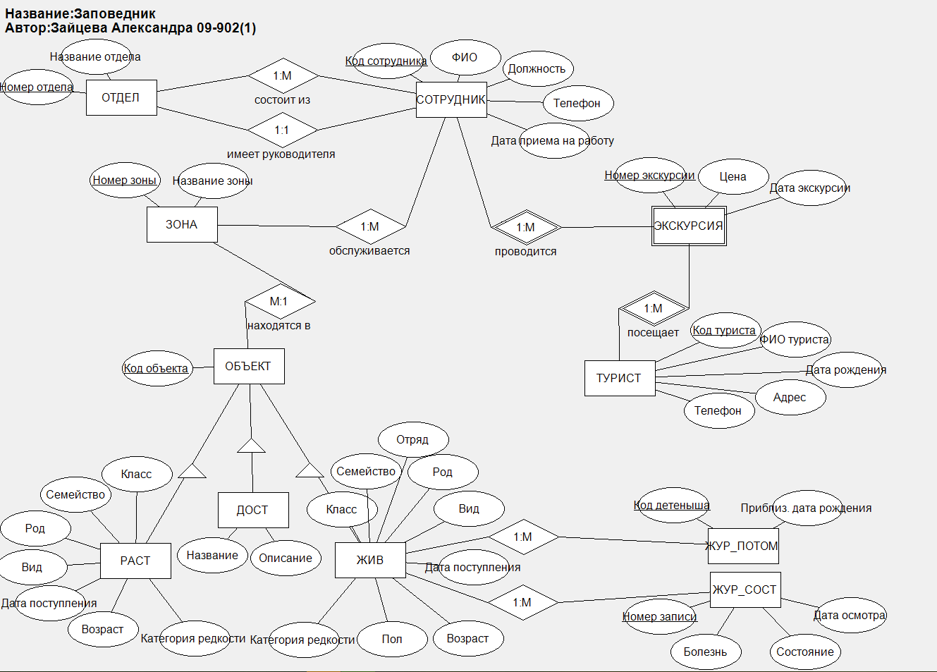

**Реляционная модель**

Отдел(номер отдела, название отдела, *номер сотрудника*)

Поле **номер сотрудника** содержит номер сотрудника-руководителя отдела и является результатом преобразования связи 1:1 «имеет руководителя»

Сотрудник(код сотрудника, ФИО сотрудника, должность, телефон, дата приема на работу, *номер отдела*)

Поле **номер отдела** появилось в результате преобразования связи 1:М «состоит из», в первичный ключ оно не входит

Ответственность за зону (код сотрудника, *номер зоны*)

Поле **номер зоны** появилось в результате преобразования связи M:1 «обслуживается», в первичный ключ оно не входит, а поле **код сотрудника** является первичным ключом. Необходимость отдельной таблицы «Ответственность за зону» вызвана тем, что не все сотрудники будут прикреплены к отдельной зоне.

Зона(номер зоны, название зоны)

Объект(код объекта, *номер зоны)*

Поле **номер зоны** появилось в результате преобразования связи М:1 «находятся в», в первичный ключ оно не входит;

Животное(*код объекта*, класс, семейство, отряд, род, вид, дата поступления, возраст, пол, категория редкости)

Поле **код объекта** появилось в результате преобразования подтипов сущности Объект и оно является первичным ключом;

Журнал потомства(код детеныша, приблизительная дата рождения,  *код объекта*)

Поле **код объекта** появилось в результате преобразования связи M:1 «относится к», в первичный ключ оно не входит

Журнал состояния(номер записи, дата осмотра, болезнь, состояние, *код объекта*)

Поле **код объекта** появилось в результате преобразования связи M:1 «относится к», в первичный ключ оно не входит

Растение(*код объекта*, класс, семейство, род, вид, дата поступления, возраст, категория редкости)

Поле **код объекта** появилось в результате преобразования подтипов сущности «Объект» и оно является первичным ключом;

Достопримечательность(*код объекта*, название, описание)

Поле **код объекта** появилось в результате преобразования подтипов сущности «Объект» и оно является первичным ключом;

Турист(код туриста, ФИО туриста, дата рождения, адрес, телефон)

Экскурсия(код сотрудника, код туриста, номер экскурсии, цена экскурсии, дата экскурсии)

Поскольку сущность «Экскурсия» является слабой сущностью, в состав её первичного ключа попали все первичные ключи сильных сущностей, от которых она зависит (от сотрудника и от туриста). По отдельности каждый из них является ещё и внешним ключом.

**Диаграмма**

